ΕΜΒΑΔΟΝ ΒΑΣΙΚΩΝ ΣΧΗΜΑΤΩΝ
- Παραλληλόγραμμο
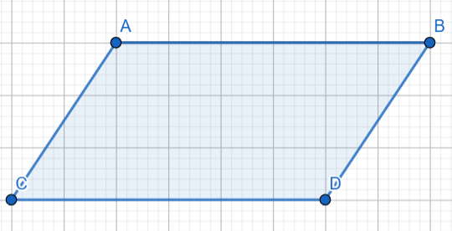
Ιδιότητες:
- Οι απέναντι πλευρές είναι ίσες (δηλαδή στο σχήμα είναι AC=BD και AB=CD) και παράλληλες
- Οι απέναντι γωνίες είναι ίσες, ενώ οι διαδοχικές γωνίες είναι παραπληρωματικές
(άρα Α=D και B=C, ενώ A+B=180⁰, B+D=180⁰, D+C=180⁰, C+A=180⁰)
Τύπος υπολογισμού του εμβαδού
Ε=βάση·ύψος=β·υ

- Ορθογώνιο παραλληλόγραμμο
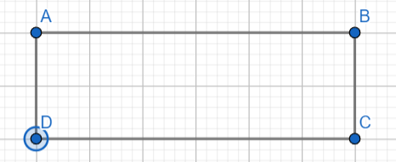
Ιδιότητες:
- Οι απέναντι πλευρές είναι ίσες (δηλαδή στο σχήμα είναι AD=BC και AB=CD) και παράλληλες
- Όλες οι γωνίες είναι ίσες και ορθές (=90⁰)
Τύπος υπολογισμού του εμβαδού
Ε=βάση·ύψος=β·υ
- Τετράγωνο
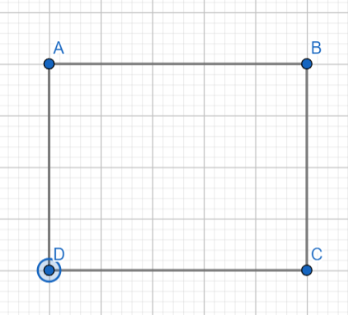
Ιδιότητες:
- Όλες οι πλευρές είναι ίσες (δηλαδή στο σχήμα είναι AD=BC=AB=CD) και οι απέναντι παράλληλες
- Όλες οι γωνίες είναι ίσες και ορθές (=90⁰)
Τύπος υπολογισμού του εμβαδού
Ε=βάση·ύψος=β·υ

- Τυχαίο τρίγωνο
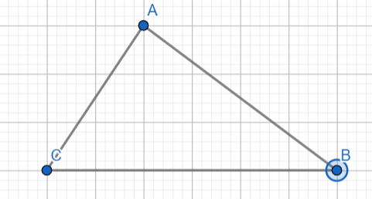
Ιδιότητα:
- Το άθροισμα όλων των γωνιών του είναι 180⁰
Τύπος υπολογισμού του εμβαδού
Ε = =

- Ορθογώνιο τρίγωνο
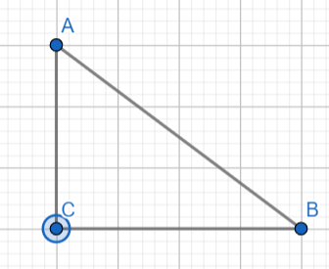
Ιδιότητες:
- Το άθροισμα όλων των γωνιών του είναι 180⁰
- Έχει μια γωνία ορθή
Τύπος υπολογισμού του εμβαδού
Ε = =

- Τραπέζιο
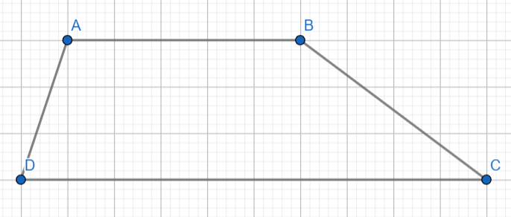
Ιδιότητες:
- Δύο πλευρές του είναι παράλληλες
Τύπος υπολογισμού του εμβαδού
Ε = =

